التشابه Similarity
إقبال جبريل
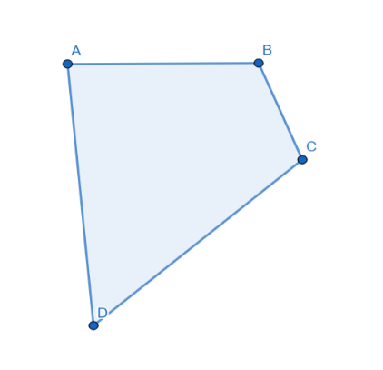 | 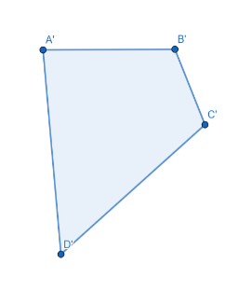

التعريف: التشابه هو علاقة بين شكلين هندسيين يكون أحدهما نسخة مكبّرة أو مصغّرة من الآخر، مع الحفاظ على:
- تساوي الزوايا المتناظرة.
- تناسب أطوال الأضلاع المتناظرة.
التخصص الدقيق: الهندسة الأقليدية (Euclidean Geometry).
تشابه المضلعات: المضلعان متشابهان إذا كانت زواياهما المتناظرة متساوية وأضلاعهما المتناظرة متناسبة.

التشابه (Similarity) في الرياضيات هو علاقة بين شكلين بحيث يكون أحدهما صورة مكبرة أو مصغرة من الآخر، مع الحفاظ على النسب نفسها بين أطوال الأضلاع المتناظرة وتساوي الزوايا المتناظرة. تشابه المضلعات (Similarity of polygons) هو مفهوم في الهندسة يشير إلى أن مضلعين - لهما العدد نفسه من الأضلاع - يكونان متشابهين إذا كانت زواياهما المتناظرة متطابقة، وكانت أطوال أضلاعهما المتناظرة متناسبة. بمعنى آخر، يمكن الحصول على أحد المضلعين من الآخر عن طريق تكبير أحدهما بجميع أضلاعه بنسبة ثابتة مع الحفاظ على قياسات الزوايا أو تصغيره. ما يعني أن المضلعات المتشابهة (Similar polygons) هي مضلعات تتشابه في الشكل، ولكنها قد تختلف في الحجم، أي أطوال الأضلاع، أي أنها تشترك فقط في قياسات الزوايا المتناظرة بينما تكون أطوال الأضلاع المتناظرة متناسبة.
يمكن استخدام التشابه في الكثير من المواقف الحياتية بشكل عام، وفي الرياضيات بشكل خاص، إذ يمكن استخدام خواص المضلعات المتشابهة لتكوين المعادلات الجبرية لحساب أطوال الأضلاع المجهولة وحلها، إضافة إلى أنه يمكن استخدام التشابه لإيجاد قياسات الزوايا المجهولة أيضًا، كما يستخدم التشابه في التطبيقات الهندسية، إذ يمكن استخدام تشابه المضلعات في تصميم الأشكال الهندسية المختلفة وبنائها، ويستخدم أيضًا في معرفة أبعاد قطعة أرض مرسومة إذا عُلِم معامل التشابه (مقياس الرسم).

الكلمات المفتاحية: المضلعات، المثلثات، التشابه، تشابه المضلعات، تشابه المثلثات، تناسب الأضلاع، تطابق الزوايا، Similarity

تشابه المضلعات
يُعدّ المضلع شكلًا مغلقًا ثنائي الأبعاد مكونًا على الأقل من ثلاث قطع مستقيمة غير متقاطعة، تتلاقى كل اثنتين منهما في نقطة واحدة تسمى رأس المضلع أو زاويته، وعدد أضلاعه يساوي عدد زواياه، ويُسمى المضلع بعدد أضلاعه (أو رؤوسه)، فمثلًا المضلع الذي يتكون من ثلاثة أضلاع يُسمى مثلثًا، أما الذي يتكون من أربعة أضلاع فيسمى رباعيًّا، وهكذا.
إذا كانت الأشكال المتطابقة لها الشكل نفسه والحجم نفسه، فإن الأشكال المتشابهة لها الشكل نفسه ولكنها تختلف في الحجم، ويرتبط الشكل ارتباطًا وثيقًا بمفهوم التناسب، وهذا ما لاحظه الحرفيون المصريون القدماء منذ فترة طويلة؛ فيقال إن الأضلاع ذات الأطوالMATHSTARTINLINE\(a \)MATHENDINLINE، MATHSTARTINLINE\(b \)MATHENDINLINE،MATHSTARTINLINE\(c \)MATHENDINLINE،MATHSTARTINLINE\( d \)MATHENDINLINEمتناسبة إذا كان MATHSTARTINLINE\(a:b=c:d\)MATHENDINLINE، إذ إن النقطتين فوق بعضهما (:) في الرياضيات تُستخدم عادةً لتمثيل النسبة (Ratio) بين كميتين، والنسبة تعبر عن العلاقة الكمية بين قيمتين، وتُقرأ وفق ما يلي: "نسبة كذا إلى كذا".
تعريف: (تشابه المضلعات)
يتشابه مضلعان لهما العدد نفسه من الأضلاع إذا كانت زواياهما المتناظرة متطابقة، وأضلاعهما المتناظرة متناسبة، ويرمز للتشابه بين الأشكال الهندسية بالرمز "~".
يُقصد بتطابق الزوايا المتناظرة أن لها القياس نفسه، ويُقصد بتناسب الأضلاع أن النسبة بين كل ضلعين متناظرين ثابتة لكل الأضلاع.
فمثلًا، الرمز MATHSTARTINLINE\(m∠A\)MATHENDINLINE في الرياضيات والهندسة يُستخدم للإشارة إلى "قياس الزاوية" MATHSTARTINLINE\(A\)MATHENDINLINE.
- أما الحرف MATHSTARTINLINE\(m\)MATHENDINLINE هنا فيعني"measure" (قياس).
- MATHSTARTINLINE\(∠A\)MATHENDINLINE يعني "الزاوية MATHSTARTINLINE\(A\)MATHENDINLINE.
إذن MATHSTARTINLINE\(m∠A\)MATHENDINLINE يعني قياس الزاوية MATHSTARTINLINE\(A\)MATHENDINLINE بوحدة معينة، مثل الدرجات أو الراديان، ويُستخدم عادةً في حساب قياسات الزوايا في الأشكال الهندسية.

ملاحظات تخص تشابه المضلعات:
أ. كل مضلع مشابه لنفسه بمعامل تشابه 1.
ب. المضلعان المتطابقان متشابهان.
ت. كل المربعات متشابهة؛ وذلك لأن جميع زوايا المربع قائمة، وأطوال أضلاعه متساوية.
ث. المضلعات المنتظمة التي لها العدد نفسه من الأضلاع جميعها متشابهة.
ج. إذا كان لدينا ثلاثة مضلعات، وكان المضلع الأول يشبه المضلع الثاني، وكان المضلع الثاني يشبه المضلع الثالث، فإن المضلع الأول يشبه المضلع الثالث.
ح. جميع الدوائر متشابهة، على الرغم من أنها لا تصنف مضلعات، إذ إنه يمكن الحصول على أي دائرة من دائرة أخرى بتصغير نصف قطرها أو تكبيره.

مثال على ذلك: حتى يكون الشكلانMATHSTARTINLINE\(ABCD \)MATHENDINLINE، MATHSTARTINLINE\(A'B'C'D'\)MATHENDINLINE متشابهين (الشكل 1)، يجب أن يكون
- MATHSTARTINLINE\(m∠ A ' =m∠A, m∠ B ' =m∠B,\)MATHENDINLINE MATHSTARTINLINE\(m∠ C ' =m∠C,\)MATHENDINLINE MATHSTARTINLINE\(m∠ D ' =m∠D.\)MATHENDINLINE
- MATHSTARTINLINE\(AB A'B' = BC B'C' = CD C'D' = DA D'A' =s\)MATHENDINLINE
تُسمى النسبة الثابتة MATHSTARTINLINE\(s\)MATHENDINLINE معامل تشابه المضلع MATHSTARTINLINE\(ABCD\)MATHENDINLINE إلى المضلع MATHSTARTINLINE\(A'B'C'D'\)MATHENDINLINE،
وتُسمى النسبة الثابتة MATHSTARTINLINE\(1 s\)MATHENDINLINE معامل تشابه المضلع MATHSTARTINLINE\(A'B'C'D'\)MATHENDINLINE إلى المضلع MATHSTARTINLINE\(ABCD\)MATHENDINLINE.

[الشكل 1]
مضلعان متشابهان: زواياهما المتناظرة متطابقة، وأضلاعهما المتناظرة متناسبة
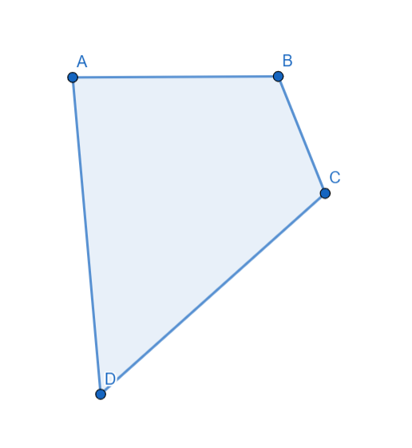 | 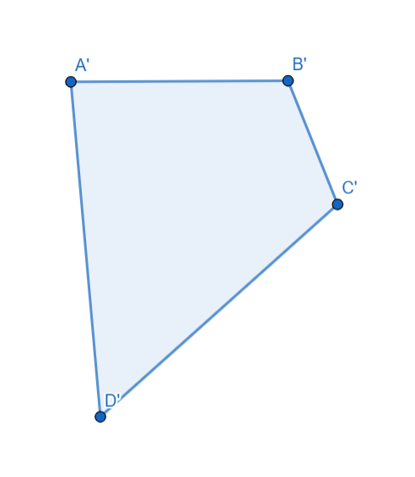
مثال: ليكن الشكل MATHSTARTINLINE\(ABCDE\)MATHENDINLINE والشكل MATHSTARTINLINE\(PQRST\)MATHENDINLINE متشابهين (الشكل 2). إذا علمت أن MATHSTARTINLINE\(PT=8\)MATHENDINLINE، MATHSTARTINLINE\(TS=10\)MATHENDINLINE، MATHSTARTINLINE\(ED=6\)MATHENDINLINE، وقياس الزاوية MATHSTARTINLINE\(∠PQR=120°\)MATHENDINLINE، نجد ما يلي:
- طول الضلع MATHSTARTINLINE\(AE\)MATHENDINLINE.
- قياس الزاوية MATHSTARTINLINE\(∠ABC\)MATHENDINLINE.
- معامل تشابه المضلع MATHSTARTINLINE\(ABCDE\)MATHENDINLINE إلى الشكل MATHSTARTINLINE\(PQRST\)MATHENDINLINE.

[الشكل 2]
مضلعان متشابهان (MATHSTARTINLINE\(ABCDE\)MATHENDINLINE وMATHSTARTINLINE\(PQRST\)MATHENDINLINE)
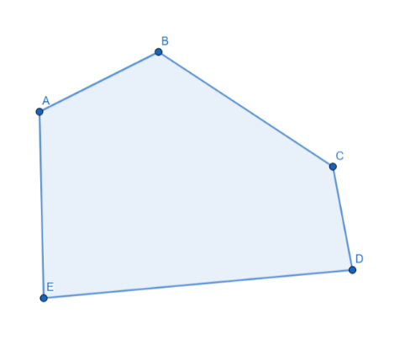 | 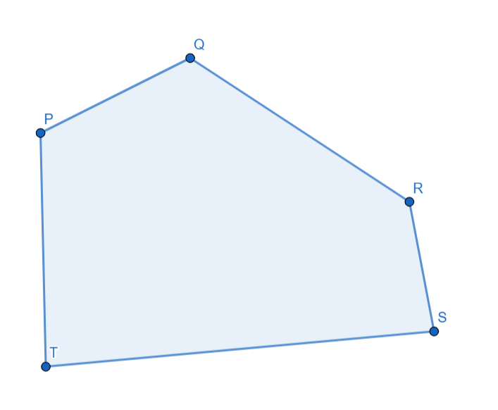
الحل:
أ. بما أن الشكلين متشابهان، فإن الزوايا المتناظرة متطابقة، أي متساوية في القياس، ما يعني أن

ب. بما أن الشكلين متشابهان، فإن الأضلاع المتناظرة متناسبة، ما يعني أن

أي أن

وبحل التناسب يكون الناتج MATHSTARTINLINE\(AE=4.8\)MATHENDINLINE.
ت. معامل تشابه المضلع MATHSTARTINLINE\(ABCDE\)MATHENDINLINE إلى الشكل MATHSTARTINLINE\(PQRST\)MATHENDINLINE، هو النسبة (الثابتة) بين أطوال الأضلاع، ما يعني أن
معامل التشابه =MATHSTARTINLINE\(6 10 = ED TS \)MATHENDINLINE.
ملاحظة: إذا كان معامل التشابه MATHSTARTINLINE\(s\)MATHENDINLINE أكبر من 1، فالشكل الأول تكبير للشكل الثاني، وإذا كان معامل الشبه أقل من 1، فإن الشكل الأول تصغير للشكل الثاني.
مثال: مستطيلان متشابهان، بعدا الأول MATHSTARTINLINE\(8 cm\)MATHENDINLINE، MATHSTARTINLINE\(، 12 cm\)MATHENDINLINE ومحيط الثاني MATHSTARTINLINE\(200 cm\)MATHENDINLINE، إذا أردنا إيجاد بعدي المستطيل الثاني ومساحته.
الحل: نفرض أن طول المستطيل الثاني MATHSTARTINLINE\(x\)MATHENDINLINE وعرضه MATHSTARTINLINE\(y\)MATHENDINLINE.
ومن المعطيات فإنه حسب قانون المحيط للمستطيل نستنتج أن

ما يعني أن

وبما أن المستطيلين متشابهان فإن

نعوض مكان قيمة MATHSTARTINLINE\(y\)MATHENDINLINE بالقيمة MATHSTARTINLINE\(100-x\)MATHENDINLINE نحصل على

وبحل المعادلة يكون الناتج طول المستطيل الثاني هو MATHSTARTINLINE\(x=60 cm\)MATHENDINLINE.
إذن
عرض المستطيل الثاني هو MATHSTARTINLINE\(y=40 cm\)MATHENDINLINE،
مساحة المستطيل الثاني هي MATHSTARTINLINE\(xy=2400 c m 2\)MATHENDINLINE.
مثال: في مخطط للطابق الأرضي لأحد المنازل (الشكل 3) بمقياس رسم MATHSTARTINLINE\(1:120\)MATHENDINLINE، إذا أردنا إيجاد مساحة غرفة الاستقبال:
[الشكل 3]
مخطط للطابق الأرضي لأحد المنازل بمقياس رسم MATHSTARTINLINE\(1:120\)MATHENDINLINE
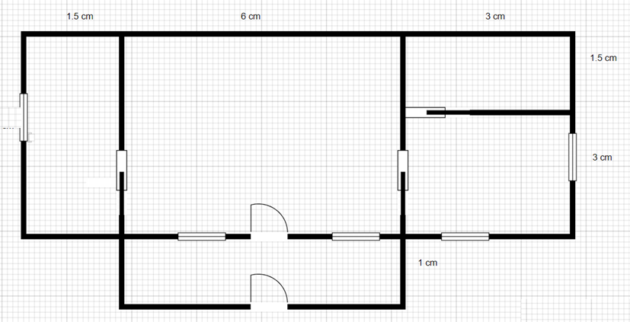
غرفة الملابس غرفة الاستقبال
بلكونة

غرفة نوم

المدخل

الحل: طول غرفة الاستقبال في الرسم هو MATHSTARTINLINE\(6 cm\)MATHENDINLINE، وعرضها هو MATHSTARTINLINE\(4.5 cm\)MATHENDINLINE.
إذن
الطول الحقيقي هو MATHSTARTINLINE\(6×120=720 cm=7.2 m\)MATHENDINLINE.
العرض الحقيقي هو MATHSTARTINLINE\(4.5×120=540 cm=5.4 m\)MATHENDINLINE.
ما يعني أن مساحة غرفة الاستقبال هي MATHSTARTINLINE\(38.88\)MATHENDINLINE مترًا

تشابه المثلثات
المثلث هو مضلع ثلاثي الأضلاع؛ إذ يتكون من ثلاث قطع مستقيمة، تُسمى أضلاعه، وتتقاطع نقاط نهايتها عند نقاط تعرف باسم الرؤوس. تنص النظرية الأساسية للتشابه على أن القطعة المستقيمة تقسم ضلعي المثلث إلى أجزاء متناسبة إذا وفقط إذا كانت القطعة موازية للضلع الثالث للمثلث، ويمكن إعادة صياغة نظرية التشابه باعتبارها نظرية التشابه (زاوية-زاوية-زاوية) وفق ما يلي: لأي مثلثين تكون الزوايا متناظرة متطابقة إذا وفقط إذا كانت أضلاعهما المتناظرة متناسبة. يرتبط المثلثان المتشابهان بمعامل التشابه MATHSTARTINLINE\(s\)MATHENDINLINE، إذ إنه إذا كانت أطوال أضلاع المثلث الأول MATHSTARTINLINE\(α,β,γ\)MATHENDINLINE، فإن أطوال أضلاع المثلث الثاني هي MATHSTARTINLINE\(sα,sβ,sγ\)MATHENDINLINE .
إضافة إلى الاستخدام الواسع النطاق لمعاملات التشابه في خطط البناء والخرائط الجغرافية؛ إذ يُعدّ التشابه أمرًا أساسيًّا في علم المثلثات.

حالات تشابه المثلثات
من خلال دراسة تشابه المثلثات (Similarity of triangles) تبين أنها تنطوي على العديد من النتائج المبنية على خصائص المثلث، إذ يمكن الحكم على تشابه مثلثين دون النظر إلى جميع الأضلاع والزوايا، بل من خلال جزء منها، وأبرز هذه الحالات: (الينبعاوي، 2007)
أ. تطابق الزوايا: إذا تطابقت زاويتان في مثلث مع زاويتين في مثلث آخر فإن المثلثين متشابهان،
أما عن سبب عدم ذكر الزاوية الثالثة فلأن مجموع زوايا المثلث MATHSTARTINLINE\(، 180°\)MATHENDINLINE ما يعني أن تطابق زاويتين في المثلث الأول مع زاويتين في المثلث الثاني، يعني تطابق الثالثة في كليهما.
فمثلًا، المثلثان MATHSTARTINLINE\(∆ DEF, ∆ABC\)MATHENDINLINE متشابهان (الشكل 4)، وذلك لأن
MATHSTARTINLINE\(∠ABC=∠DEF=87°\)MATHENDINLINE,
MATHSTARTINLINE\(∠BCA=∠DFE=38°\)MATHENDINLINE.

[الشكل 4]
مثلثان متطابقان في الزوايا
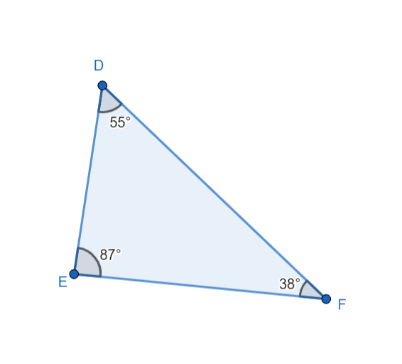 | 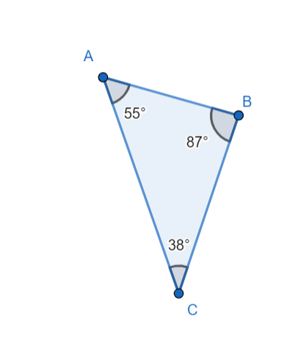

ب. تناسب جميع الأضلاع: إذا تناسبت أطوال الأضلاع المتناظرة في مثلثين فإنهما متشابهان.
فمثلًا، المثلثان MATHSTARTINLINE\(∆ ABC\)MATHENDINLINE، MATHSTARTINLINE\(∆ DEF\)MATHENDINLINE متشابهان (الشكل 5)؛ لأن MATHSTARTINLINE\(AB DE = BC EF = CA FD = 1 2\)MATHENDINLINE.

[الشكل 5]
مثلثان أضلاعهما متناسبة
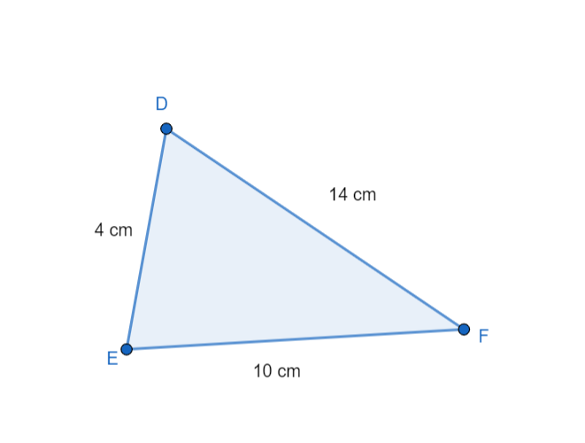 | 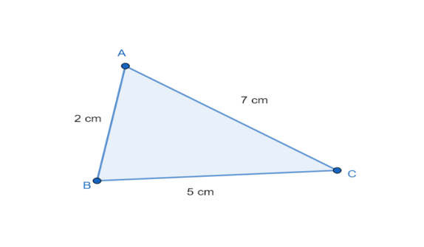

ت. ضلعان وزاوية محصورة بينهما: إذا كان طولا ضلعين في مثلث متناسبين مع طولي ضلعين في مثلث آخر، وكانت الزاوية المحصورة بين الضلعين في المثلث الأول تتطابق مع تلك المحصورة بين الضلعين في المثلث الآخر فإن المثلثين متشابهان.
فمثلًا، المثلثان MATHSTARTINLINE\(∆ ABC, ∆A'B'C'\)MATHENDINLINE متشابهان (الشكل 6)؛ وذلك لأن

وأيضًا
. MATHSTARTINLINE\(∠ABC=∠ A ' B ' C ' =66°\)MATHENDINLINE.

[الشكل 6]
مثلثان متناسبان في ضلعين، ومتطابقان في زاوية محصورة بين الضلعين المتناسبين

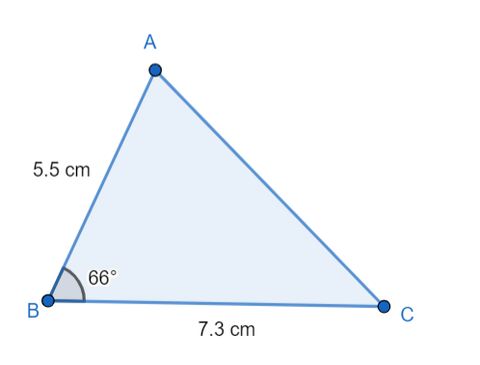 | 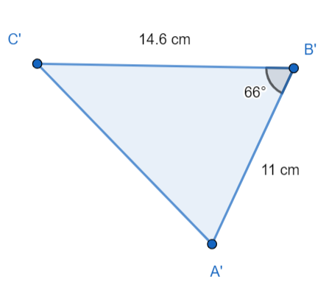

حالات خاصة لتشابه المثلثات (تشابه المثلثات القائمة)
هناك بعض الحالات التي يمكن أن يتناسب فيها ضلعان في مثلث مع ضلعين في مثلث آخر، ويكون قياس زاوية فيه، غير محصورة بين الضلعين المتناسبين، مساويًا لقياس زاوية أخرى في المثلث الآخر، وهي الحالة المعروفة بـ(ضلع-ضلع-زاوية)، أو (زاوية-ضلع-ضلع)، والتي لا تثبت تشابه المثلثين بشكل عام، ولكنها تثبت تشابه المثلثين في بعض الحالات الخاصة، مثل المثلثات قائمة الزاوية.
أ. التشابه بالزاوية الحادة: إذا تطابقت زاوية حادة في مثلث قائم الزاوية مع زاوية حادة في مثلث آخر قائم الزاوية فإن المثلثين متشابهان، وذلك بالاعتماد على حالة التشابه: زاوية-زاوية (الشكل 7).

[الشكل 7]
مثلثان قائما الزاوية: ضلعان متطابقان بالزاوية الحادة
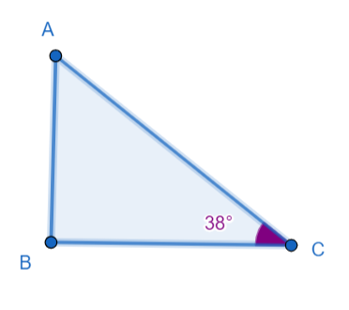 | 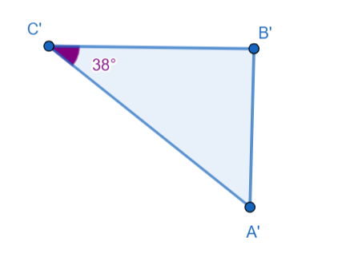
ب. التشابه بضلعي القائمة: إذا كانت أطوال ضلعي الزاوية القائمة متناسبة لمثلثين قائمي الزاوية، فإن المثلثين متشابهان، وذلك بالاعتماد على حالة التشابه: ضلع-زاوية-ضلع (الشكل 8).

[الشكل 8]
مثلثان قائما الزاوية: أطوال ضلعي الزاوية القائمة متناسبة
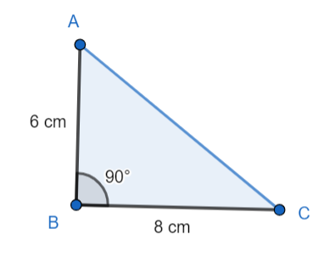 | 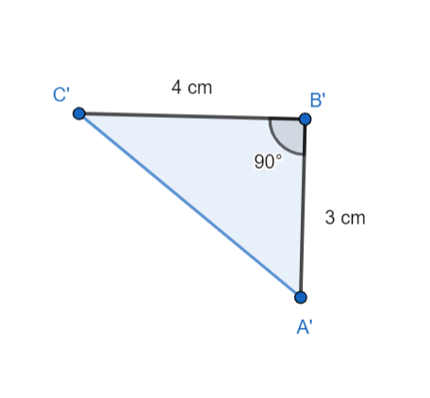
ت. التشابه بوتر وضلع: إذا كانت النسبة بين أطوال الوترين تساوي النسبة بين أطوال إحدى الساقين في مثلثين قائمي الزاوية، فإن المثلثين متشابهان، وذلك أيضًا بالاعتماد على حالة التشابه: ضلع-زاوية-ضلع (الشكل 9).

[الشكل 9]
مثلثان قائما الزاوية: أطوال الوترين تساوي النسبة بين أطوال إحدى الساقين
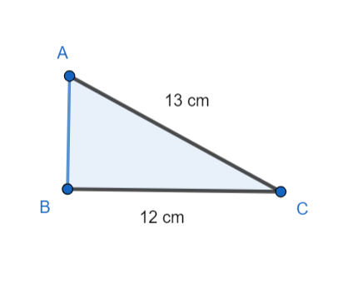 | 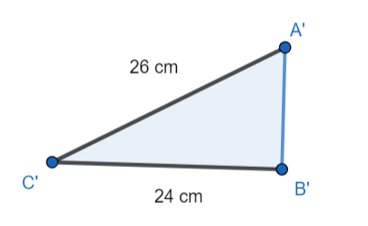

نظريات في تشابه المثلثات.
أ. في أي مثلث، تكون القطعة المستقيمة التي تصل نقطتين على ضلعين في المثلث وتوازي الضلع الثالث تقسم هذين الضلعين إلى أجزاء متناسبة، ويكون المثلث الناتج مشابهًا للمثلث الأصلي (الشكل 10).

[الشكل 10]
القطعة المستقيمة التي تصل نقطتين على ضلعين في المثلث وتوازي الضلع الثالث تقسم هذين الضلعين إلى أجزاء متناسبة
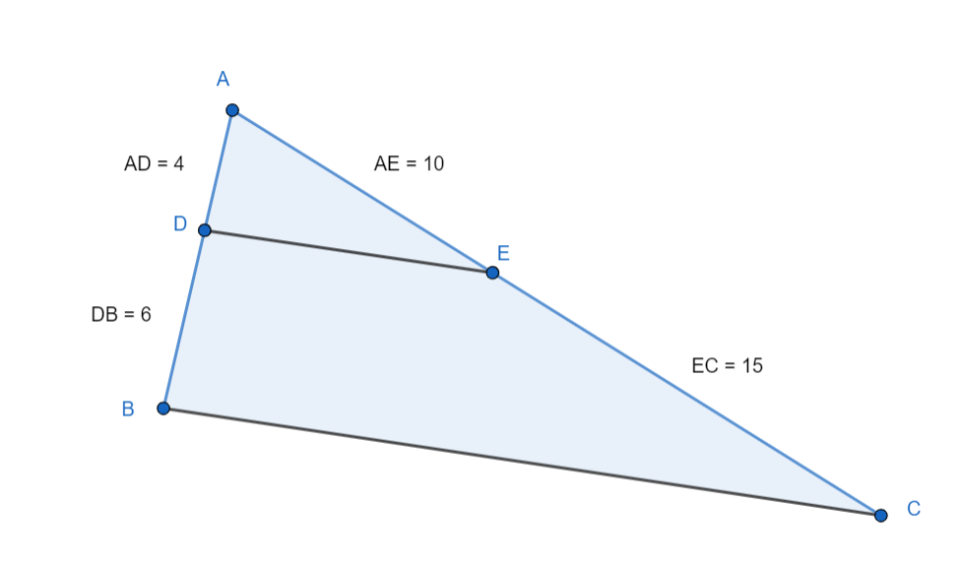
ب. القطعة المستقيمة الواصلة بين منتصفي ضلعين في مثلث توازي الضلع الثالث، ويكون المثلث الناتج مشابهًا للمثلث الأصلي (الشكل 11).

[الشكل 11]
القطعة المستقيمة الواصلة بين منتصفي ضلعين في مثلث توازي الضلع الثالث تشكل مثلثين متشابهين
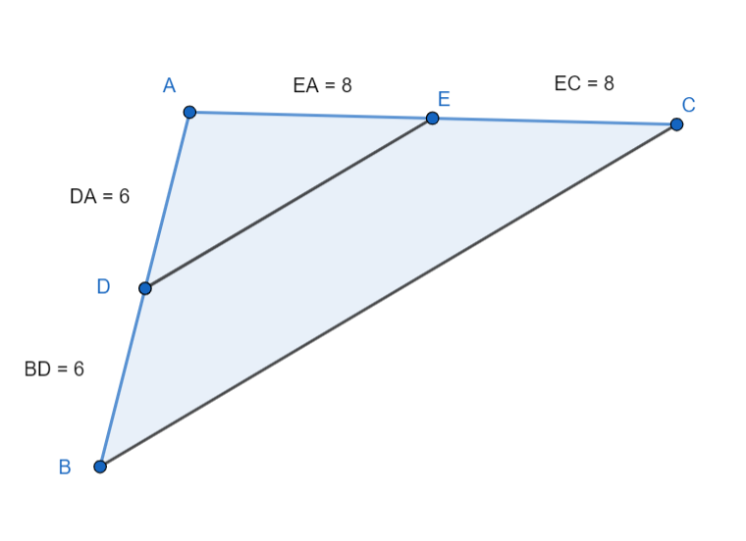
ت. العمود النازل من القائمة على الوتر في المثلث قائم الزاوية يقسم المثلث القائم إلى مثلثين متشابهين، وكل منهما يشبه المثلث الأصلي (الشكل 12).

[الشكل 12]
العمود النازل من القائمة على الوتر في المثلث قائم الزاوية يقسم المثلث القائم إلى مثلثين متشابهين
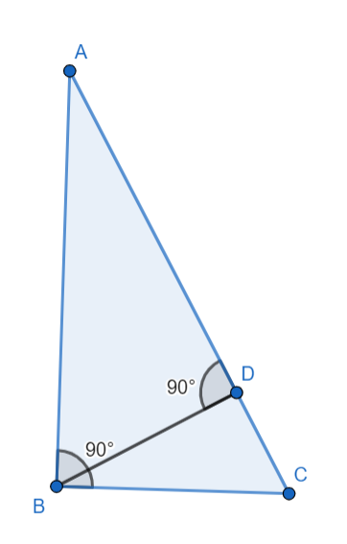

ث. إذا تشابه مثلثان فإن النسبة بين مساحتي المثلثين تساوي مربع النسبة بين الأضلاع (معامل التشابه).
مثال تطبيقي على تشابه المثلثات: يقف رجل طوله MATHSTARTINLINE\(1.85 m\)MATHENDINLINE على بعد من عمود إنارة، إذا كان طول ظل الرجل على الأرض يساوي MATHSTARTINLINE\(2.3 m\)MATHENDINLINE، فإن طول عمود الإنارة لأقرب جزء من مئة (الشكل 13).

[الشكل 13]
رجل يقف على بعد من عمود إنارة
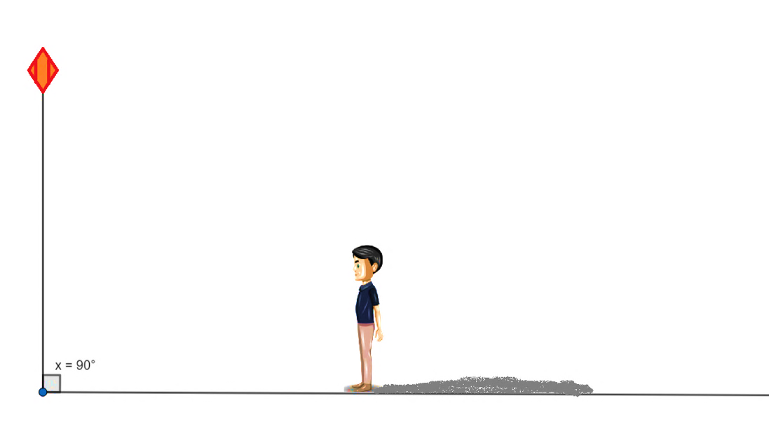
الحل: على اعتبار أن الشخص يقف عموديًّا على سطح الأرض، فيمكن تمثيل المسألة باستخدام المثلثات (الشكل 14).
[الشكل 14]
تمثيل المسألة باستخدام المثلثات لرجل يقف على بعد من عمود إنارة
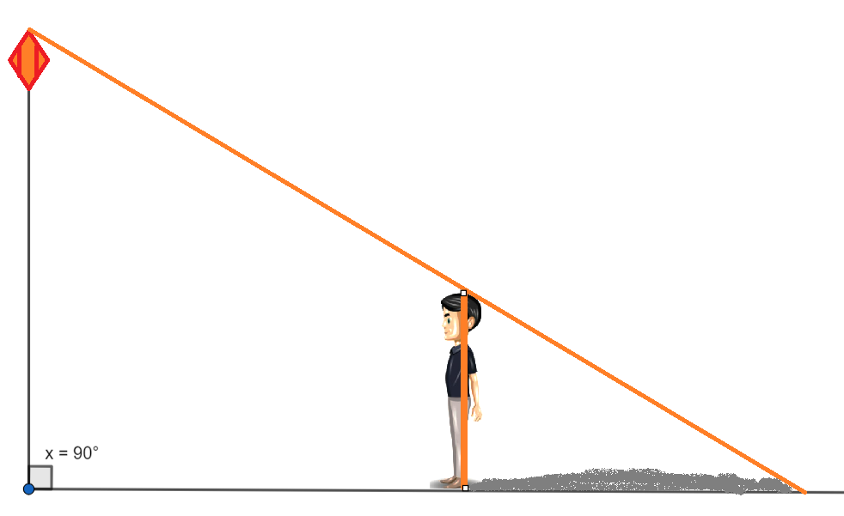

من الواضح أن المثلثين MATHSTARTINLINE\(∆ AEC\)MATHENDINLINE، MATHSTARTINLINE\(∆ BDC\)MATHENDINLINE مثلثان قائمان.
أيضًا الزاوية MATHSTARTINLINE\(∠ACE=∠BCD\)MATHENDINLINE زاوية مشتركة.
ما يعني أن المثلث MATHSTARTINLINE\(∆ AEC\)MATHENDINLINE يشبه المثلث MATHSTARTINLINE\(∆ BDC\)MATHENDINLINE، أي حالة التشابه بزاوية حادة للمثلثات القائمة،
ما يعني أن الزوايا المتناظرة متطابقة والأضلاع المتناظرة متناسبة.
إذن فإن
MATHSTARTINLINE\(AE BD = EC DC\)MATHENDINLINE,
أي إن
MATHSTARTINLINE\(AE 1.85 = 5.9 2.3\)MATHENDINLINE,
وبحل التناسب يكون طول عمود الإنارة هو MATHSTARTINLINE\(AE≈4.75 m\)MATHENDINLINE.

المراجع

العربية
أيرز، فرانك وروبرت موير. حساب المثلثات. تحرير جورج ج. هادمينوس. ترجمة سعيد فرح إسكندر. مصر: الدار الدولية للاستثمارات الثقافية، 2004.
الينبعاوي، رضا بن غانم. المثلث وحساباته. سلسلة المعرفة التعليمية للرياضيات 1. الرياض: مكتبة الملك فهد الوطنية، 2007.

الأجنبية
Burger, Edward B. & Michael Starbird. The heart of mathematics: An invitation to effective thinking. 4th ed. [Hoboken]: Wiley, 2012.
Larson, Ron & B. H. Edwards. Calculus. 11th ed. [Boston]: Cengage Learning, 2017.
Legendre, Adrien Marie. Elements of trigonometry. Philadelphia: A.S. Barnes & Co, 1834.

فرانك أيرز وروبرت موير، حساب المثلثات، تحرير جورج ج. هادمينوس، ترجمة سعيد فرح إسكندر (مصر: الدار الدولية للاستثمارات الثقافية، 2004).
Edward B. Burger & Michael Starbird, The heart of mathematics: An invitation to effective thinking, 4th ed. ([Hoboken]: Wiley, 2012).
Ibid.
Ron Larson & B. H. Edwards, Calculus. 11th ed. ([Boston]: Cengage Learning, 2017).
رضا بن غانم الينبعاوي، المثلث وحساباته، سلسلة المعرفة التعليمية للرياضيات 1 (الرياض: مكتبة الملك فهد الوطنية، 2007).
المرجع نفسه.
الرمز $cm$ يُستخدم للدلالة على وحدة القياس سنتمتر (centimeter)، وهي وحدة قياس للطول في النظام المتري، إذ إن 1 سنتمتر= 0.01 متر.
Adrien Marie Legendre, Elements of Trigonometry (Philadelphia: A.S. Barnes & Co, 1834).
Burger & Starbird.
أيرز وموير.
Larson & Edwards.
Legendre.

